Correction activité 4

Réaumur :
a) il fait avaler à une buse ( un oiseau, un rapace) un tube en fer, percé de petits trous et bouché, contenant un morceau de viande. Le tube étant attaché à un fil, il peut le récupérer le lendemain de l'estomac de la buse. Il constate que le tube en fer est intact mais la viande a perdu de son
volume, s'est dissoute

b) il met un tube en fer pour ne pas qu'il fonde à cause des acides de l'estomac mais surtout la viande ne peut pas être transformé par les mouvements de la bouche et de l'estomac : le tube empêche la digestion mécanique
il est bouché pour être sur que la viande ne sorte pas du tube pendant qu'elle est dans l'estomac de la buse
les petits trous permettront seulement à des liquides de pénétrer dans le tube

c) Il dit la viande a perdu … de son volume. On peut comprendre que la viandedans le tube s'est dissoute

d) Il est sur le point de découvrir la digestion chimique mais va mourir avant et c'est Spallanzani, grand scientifique italien qui va prendre le relais

Document 3 exp de Spallanzani

Ici pour monter l'experience il faut comprendre que spallanzani met de la viande d'un côté et des grains de blé de l'autre pour tester son hypothèse.
Nous on peut les mettre dans des tubes à essai

Ensuite il met son propre suc gastrique dans ces tubes. Il prélève cet acide de son propre estomac ( il vomit en étant à jeun et récupère ainsi son acide)
Nous, on verse du suc gastrique dans les deux tubes : pas besoin de vomir !!! nous savons le créer chimiquement

Puis il place les tubes sous ses aisselles pendant 24h : il fait ça pour recréer les conditions du corps humain et surtout sa température . Lors de notre digestion, le suc de l'estomac agit à 37°C. Spallanzani pense donc à bien recréer la température
Nous, on utilisera le bain marie qui permet de chauffer l'eau que l'on place à l'intérieur à la température voulue

Toute cette expérience ne vaudrait rien si vous ne mettez pas un TEMOIN. A votre avis lequel ???

Suite act 4 : Expérience historique de Réaumur et Spallanzani
Répondre aux questions d'après le document ci dessous

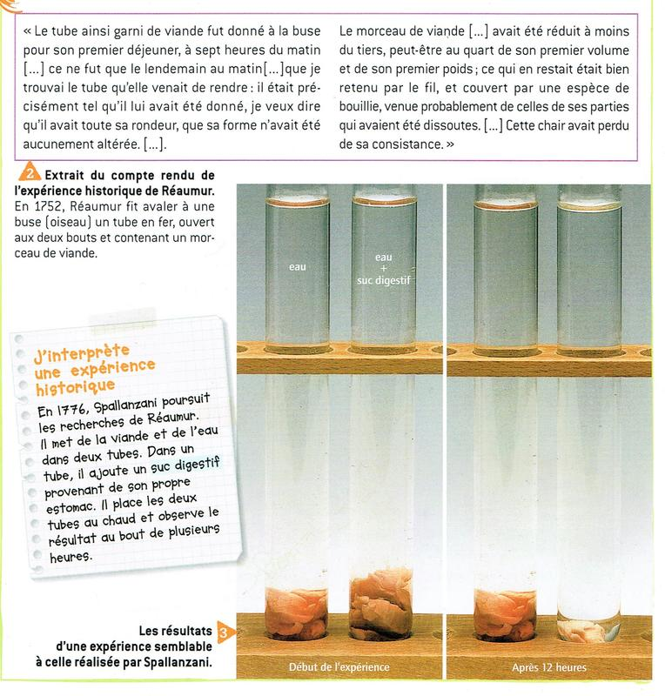

a) Quelles conditions de l'expérience permettent de dire que Spallanzani cherche à recréer les conditions interne du corps dans les tubes à essai ? Qu'il veut faire di « in vivo » dans du « in vitro » ?

b) Quel organe de l'appareil digestif cherche t il à recréer ici ? Justifier votre réponse.

c) Qu'aurait il pu faire d'autres pour recréer encore plus les conditions interne du corps ?

e) Décrire les tubes 1 et 2 au début et à la fin de l'expérience.

f) Expliquer les résultats obtenus dans les tubes 1 et 2 à la fin de l'expérience.

g) Quel est le rôle du tube 1 ?

h) Comment aurait on pu obtenir les mêmes résultats mais bien plus rapidement ? ( Pensez à ce qui se passe dans le corps avant cet organe)

Compléter la phrase : « Pour faire une bonne digestion chimique, il faut une bonne__________
________________________ »

